Protokoll AG 4 Games and Simulations, 20.06.2014 Thorben, John, Susanne, Jens, Nina, Steffen, Diana, Sanja, Gesche, Sascha
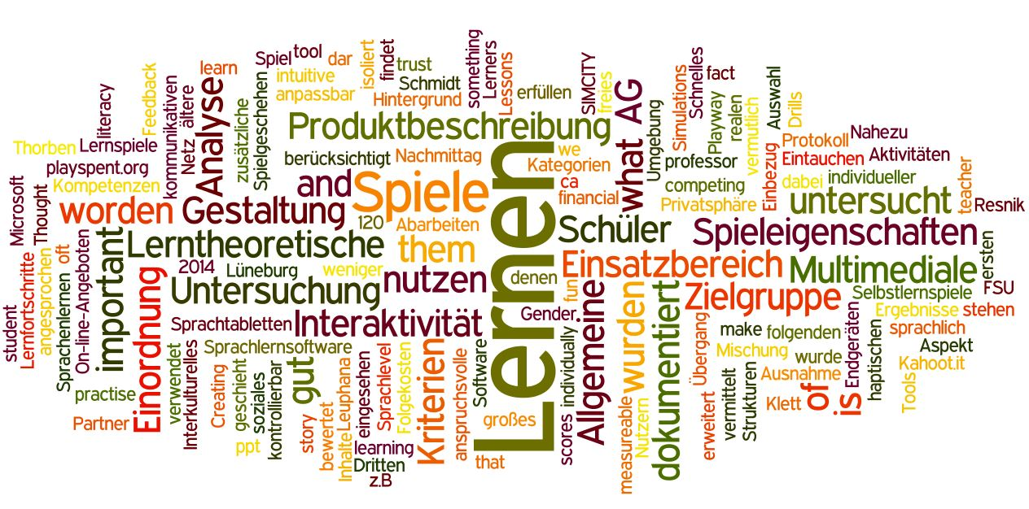
www.wordle.net
Die Leuphana Universität Lüneburg startete ein Projekt unter der Leitung von Thorben Schmidt, bei der 50 On-line-Lernspiele untersucht worden. Die Ergebnisse der Untersuchung werden voraussichtlich ab Oktober 2014 in einer Datenbank dokumentiert und im Netz veröffentlicht. Der Fragebogen zu den o.g. Kriterien wird dann auch Nutzern zur Verfügung stehen.
Bei der Untersuchung von Sprachlernsoftware wurden folgende Kategorien untersucht:
- Allgemeine Produktbeschreibung
- Zielgruppe und Einsatzbereich
- Analyse der Spieleigenschaften
- Multimediale Gestaltung
- Interaktivität
- Lerntheoretische Einordnung

In der AG haben wir einige digitale Spiele zum Sprachenlernen ausprobiert, bewertet und Gütekriterien definiert.
Fazit: Nahezu alle Programme sind nur isoliert und individuell zu nutzen (Selbstlernspiele) und können nur einzelne der folgenden von uns definierten Kriterien erfüllen.
Definierte Bewertungskriterien für die Auswahl:
- Allgemeine Produktbeschreibung
  - Privatsphäre wird gewahrt (keine Registrierung über Netzwerkprofile)
  - Transparente Kosten (die ersten drei Spiele/Stufen umsonst, dann hohe Folgekosten)
  - Lauffähigkeit an unterschiedlichen Endgeräten (tablet, smart phone, PC) durch HTML 5

- Zielgruppe und Einsatzbereich
  - Gender Aspekt berücksichtigt
  - Sprachlevel und Kompetenzbereiche werden angegeben

- Analyse der Spieleigenschaften
  - Having fun, competing and winning (scores)
  - Lernfortschritte werden dokumentiert und können auch von Dritten eingesehen werden

- Multimediale Gestaltung
  - Selbsterklärend (intuitive Bedienung)

- Interaktivität
  - Adaptivität des Programms (an die Sprachkompetenz des Lerners anpassbar)
  - Schnelles Feedback

- Lerntheoretische Einordnung
  - Play or practise (motivierendes Spiel oder gesteuertes Lernen)?
  - Mischung aus komplexer Spielhandlung, eingefügten kurzen abwechslungsreichen Aktivitäten (auch Drills) + kommunikativen Aufgaben mit Einbezug der realen Umgebung
  - Fordert Anstrengung und Problemlösungsfähigkeit statt mechanischem Abarbeiten von Spielaufgaben
  - Alle Lernertypen werden angesprochen
  - Didaktisches Konzept im Hintergrund

Beispiele für gelungene Lernspiele

findet man (auch als app) beim British Council. Simulationen wie z.B. die online Spiele wie SIMCITY und playspent.org sind zwar nicht für den FSU konzipiert worden, stellen aber ein großes Sprachlernpotential (inkl. Interkulturelles Lernen) dar, da der Kontext sprachlich anspruchsvolle Strukturen und Inhalte vermittelt und zusätzlich im Bereich soziales Lernen und financial literacy Kompetenzen der Schüler erweitert werden.
Bei denen zum Lehrwerk angebotenen Software sieht es ähnlich aus wie bei den On-line-Angeboten; Ausnahme bildet dabei das von Klett konzipierte Playway (Grundschule, nur als CD). Dies ist noch gut in Jg. 5 in Hinblick auf den Übergang und für zusätzliche Förderung nutzbar.
Für ältere Schüler ist „Tell me more“ (Einzellizenz ca 120€) in Kombination mit Nachhilfe oder auch zusammen mit einem Partner gut zu nutzen.

Food for Thought

Creating gamified activities (teacher and/or student productions):
Think creatively
Reason systematically
Work collaboratively

(Mitch Resnik, professor of learning research, MIT)

Am Nachmittag wurde versucht anhand eines visuellen (und haptischen in Form von essbaren Sprachtabletten!) Stimulus kreativ Spiele zu entwickeln. Folgende Tools wurden verwendet:
- Photo story (freies Microsoft tool)
- Kahoot.it
- ppt
- Papier und Smarties
Der Transfer vom Tun (Lernspiel durchführen) zum Lernen ist hier oft implizit, das unbewusste Lernen geschieht durch das Eintauchen in das Spielgeschehen und ist dadurch weniger kontrollierbar und messbar und individueller. Dieses Lernen ist vermutlich motivierender, nachhaltiger und vernetzter.
Lessons we learned :
Let them play – put trust in the fact that individually everyone of them will learn something relevant.
Measure what is important - Don’t make important what is easily measureable!

